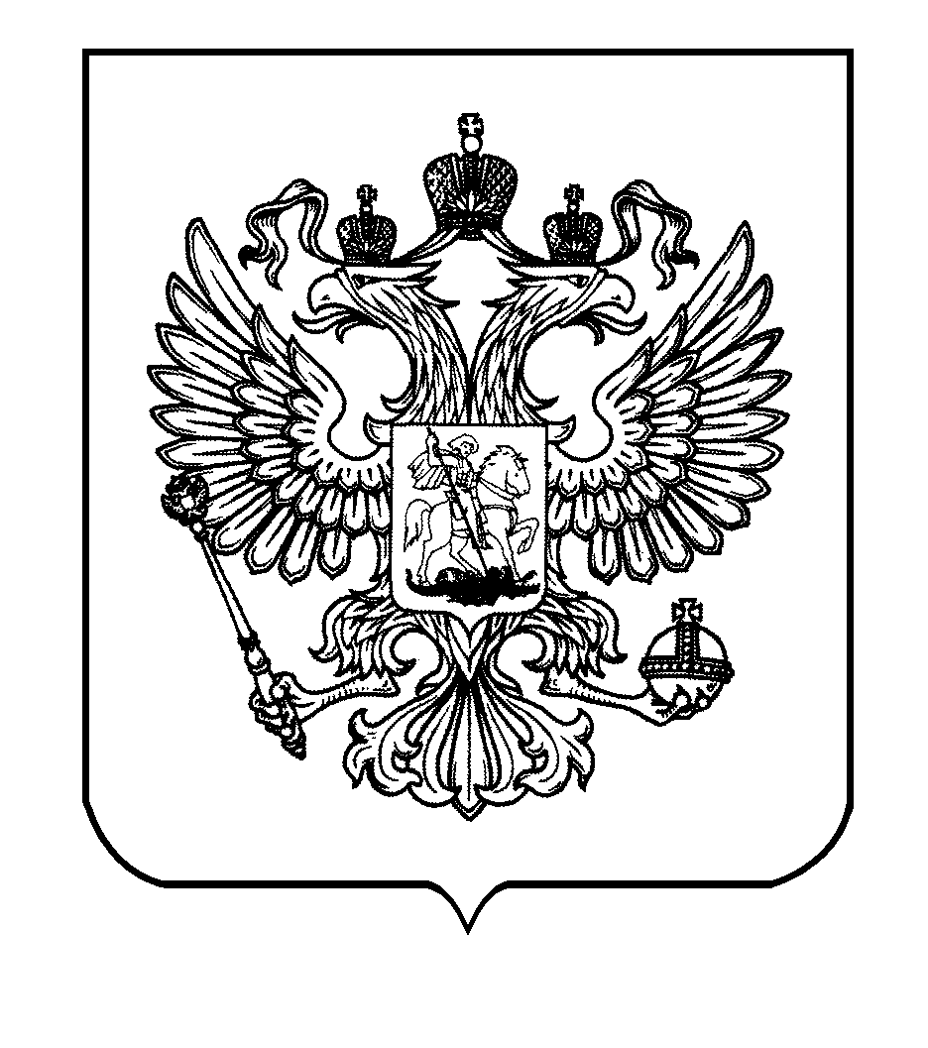

ФЕДЕРАЛЬНАЯ СЛУЖБА
ПО ЭКОЛОГИЧЕСКОМУ, ТЕХНОЛОГИЧЕСКОМУ И АТОМНОМУ НАДЗОРУ
(РОСТЕХНАДЗОР)

ЦЕНТРАЛЬНОЕ УПРАВЛЕНИЕ РОСТЕХНАДЗОРА

ПРИКАЗ

28 февраля 2022 г. |  |  | № | ПР-210-59-о
 |  | Москва
Об утверждении состава комиссии Центрального управления Федеральной службы по экологическому, технологическому и атомному надзору по соблюдению требований к служебному поведению федеральных государственных гражданских служащих и урегулированию конфликта интересов

В соответствии с Федеральным законом от 27 июля 2004 г. № 79-ФЗ
«О государственной гражданской службе Российской Федерации», Федеральным законом от 25 декабря 2008 г. № 273-ФЗ «О противодействии коррупции», указами Президента Российской Федерации от 1 июля 2010 г.
№ 821 «О комиссиях по соблюдению требований к служебному поведению федеральных государственных служащих и урегулированию конфликта интересов» и от 2 апреля 2013 г. № 309 «О мерах по реализации отдельных положений Федерального закона «О противодействии коррупции», а также приказом Ростехнадзора от 10 апреля 2015 г. № 143 «Об утверждении Положения о комиссии территориального органа Федеральной службы
по экологическому, технологическому и атомному надзору по соблюдению требований к служебному поведению федеральных государственных гражданских служащих и урегулированию конфликта интересов» приказываю:

1. Утвердить комиссию Центрального управления Ростехнадзора
по соблюдению требований к служебному поведению федеральных государственных гражданских служащих и урегулированию конфликта интересов (далее – Комиссия) в следующем составе:

Зеленяк А.Б. – заместитель руководителя Центрального управления Ростехнадзора (председатель Комиссии);

Савчук Ю.Н. – заместитель руководителя Центрального управления Ростехнадзора (заместитель председателя Комиссии);

Семенов С.А. – заместитель начальника отдела кадров и спецработы (секретарь Комиссии);

Азрапкина А.Г. – главный специалист – эксперт отдела кадров
и спецработы;

Ланщикова Ю.А. – заместитель начальника отдела правового обеспечения;

Сумароков М.А. – представитель профсоюзной организации Центрального управления Ростехнадзора;

Иванов А.В. – главный специалист центра инновационных программ и аналитической работы Высшей школы государственного управления Финансовый университет при Правительстве Российской Федерации (по согласованию);

Самодуров Д.И. – доцент кафедры Военного университета Министерства обороны Российской Федерации (по согласованию).
2. Деятельность Комиссии осуществлять в соответствии с требованиями федерального законодательства в области противодействия коррупции
и Положением о комиссии территориального органа Федеральной службы по экологическому, технологическому и атомному надзору по соблюдению требований к служебному поведению федеральных государственных гражданских служащих и урегулированию конфликта интересов, утвержденным приказом Ростехнадзора от 10 апреля 2015 г. № 143.
3. Признать утратившим силу приказ Центрального управления Ростехнадзора от 15 ноября 2021 г. № 955-к «Об утверждении состава комиссии Центрального управления Федеральной службы по экологическому, технологическому и атомному надзору по соблюдению требований
к служебному поведению федеральных государственных гражданских служащих и урегулированию конфликта интересов».

Врио руководителя А.А. Учеваткин

